ESPECTROSCOPIA
RESUMEN

El presente artículo pretende dar a conocer los aspectos teóricos fundamentales de la espectroscopia así como una explicación a la interacción de la radiación electromagnética con la materia.
CONTENIDO
La espectroscopia es una rama extensa de las ciencias Físicas y Químicas, que se ocupa del estudio de los espectros. En Química es principalmente utilizada para aplicaciones de tipo analítico (Espectroquímica), también comprende el estudio teórico más profundo de las radiaciones electromagnéticas en relación con la estructura atómico-molecular de la materia.
Un espectro puede definirse como una representación gráfica de la distribución de intensidad de la radiación electromagnética, emitida o absorbida por una muestra de sustancia, en función de la longitud de onda de dicha radiación. Así las cosas se distinguen dos tipos de espectros: de emisión (Fig. 1) y de absorción (Fig. 2).
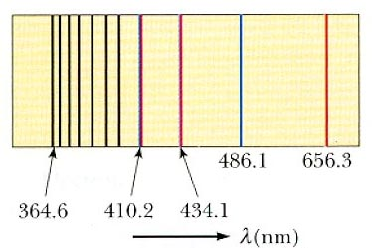
Fig. 1 (Espectro de emisión del Hidrogeno)
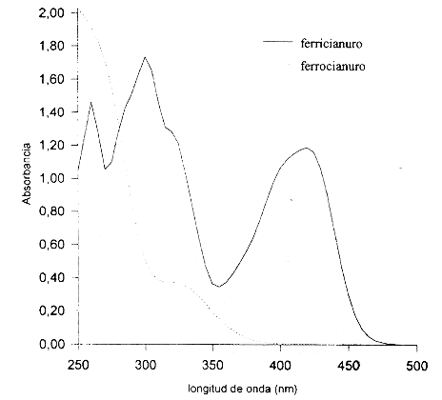
Fig. 2 (Espectro de Absorción del Ferrocianuro)
Los espectros de emisión (Fig. 3) se obtienen excitando adecuadamente una muestra de sustancia, para que emita radiación electromagnética, cuya intensidad se registra en función de su longitud de onda. Para obtener un espectro de absorción (Fig. 4) se ilumina una muestra de sustancia con radiación continua, como la emitida, analizando la porción de radiación absorbida por la muestra en función de su longitud de onda.
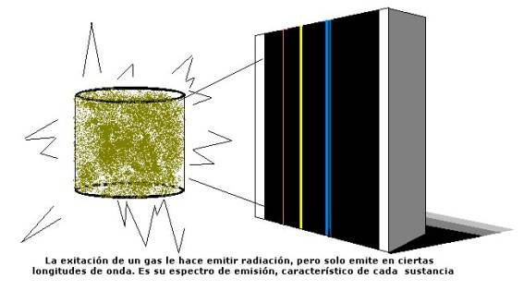Fig. 3 (Obtención del espectro de emisión)

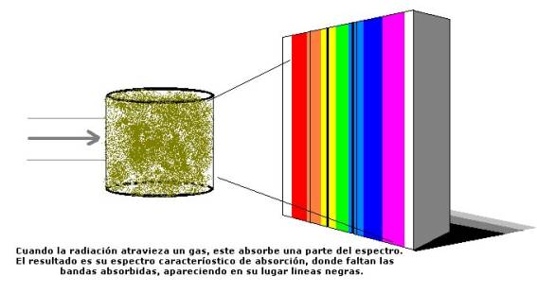
Fig. 4 (Obtención del Espectro de absorción)
Existe la relación sencilla entre la frecuencia ($f$) y la longitud de onda ($λ$) de una onda.
$λf=c$
Donde $c$ es la velocidad de la onda. También tenemos la relación entre el número de ondas ($v$) y la longitud de onda ($λ$).
$v=\frac{1}{λ}$
Hacia el final del siglo XIX se habían acumulado bastantes datos experimentales, que eran incompatibles con la idea generalmente aceptada hasta entonces, de la continuidad de la energía. En 1900, Max Planck, para explicar la distribución espectral de la radiación emitida por el llamado cuerpo negro, tuvo que lanzar la idea revolucionaria de que la emisión de energía radiante sólo podía hacerse de manera discontinua, de manera que se irradiaba en paquetes de energía a los cuales llamó cuantos de energía, la energía ($ϵ$) de estos cuantos sólo dependían de la frecuencia de la radiación, está dada por la relación:
$$ϵ=hf$$
Donde $h$ es la constante de Planck ($6.626*{10}^{-34}Js$)
De las ecuaciones anteriores:
$$ϵ=hf=h\frac{c}{λ}=hcv$$
Los sistemas microscópicos, atómicos o moléculas, sólo pueden existir en ciertos estados, determinados de energía. Las transiciones entre dos estados de distintas energías, ϵ₁ y ϵ₂, dan lugar a la emisión o absorción de radiación, cuya frecuencia viene dada por la expresión:
$$∆ϵ=ϵ_{1}-ϵ_{2}=hf$$
$$f=\frac{ϵ_{1}-ϵ_{2}}{h} ; ϵ_{1}>ϵ_{2}$$
La anterior es de absorción pues el estado final es (ϵ₁) es mayor que el inicial (ϵ₂) lo cual sólo es posible si la sustancia absorbe la energía necesaria para hacer aquella transacción. La anterior ecuación es conocida como “Condición de frecuencia de Bohr” y también a veces como “La ecuación de Planck-Bohr”. Esta ecuación es la ley fundamental de la espectroscopia, nuestra labor es obtener los posibles niveles de energía o estados determinados de un sistema atómico o molecular a partir de las frecuencias (de absorción o emisión) medidas en el espectro.
TIPOS DE ESPECTROS
Ahora bien, un sistema molecular puede tener varios tipos de energía:
Energía de rotación: Asociada al movimiento de giro o rotación de la molécula.
Energía de vibración: Debida a las oscilaciones periódicas o vibraciones de los átomos alrededor de sus posiciones de equilibrio.
Energía electrónica: Depende las posiciones medidas de los electrones respecto a los núcleos.
Energía nuclear: Asociada con la disposición de las partículas.
Energía de orientación de los Spins electrónicos y nucleares respecto a un campo magnético.
Como estos tipos de energía son de orden bastante diferente, por lo que las transiciones entre los correspondientes niveles de energía dan lugar a emisión o absorción de radiación en zonas distintas de frecuencia en el espectro electromagnético.
TEORÍA DE LOS ESPECTROS ATÓMICOS
Los espectros más sencillos son aquellos obtenidos a partir de átomos excitados. Como todos los átomos, excepto el de hidrógeno, son polielectrónicos necesitamos una descripción mecánico-cuántica adecuada.
Supóngase que el núcleo tiene una carga $+Ze$ y está separado por electrón 1($e_{1}$) por una distancia $r_{1}$y del electrón 2 ($e_{2}$) por una distancia $r_{2}$; la distancia entre $e_{1}$ y $e_{2}$es $r_{1,2}$ (Fig. 5)
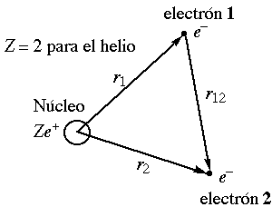
Fig. 5
Como el núcleo es muy masivo comparado con los electrones, lo consideraremos fijo en el centro de masa del sistema. El Hamiltoniano para el sistema puede escribirse como si sólo dos electrones se mueven en el campo del núcleo y en el del otro electrón. Si escribimos la energía total del sistema como múltiplos de $E_{h}$, el Hartree, y las distancias como múltiplos de $a_{0}$, tenemos:
$$\text{H}=-\frac{1}{2}∇_{1}^{2}-\frac{1}{2}∇_{2}^{2}-\frac{Z}{r_{1}}-\frac{Z}{r_{2}}+\frac{1}{r_{1,2}}$$
Donde $-\frac{1}{2}∇_{1}^{2}$ es el operador de energía cinética para $e_{1}$ y $-\frac{1}{2}∇_{2}^{2}$ es el de $e_{2}$, esto implica que las coordenadas esféricas de $e_{1}$ son $(r_{1},θ_{1},φ_{1})$ y de manera similar para $e_{2}$, así tenemos:

$$H_{1}=-\frac{1}{2}∇_{1}^{2}-\frac{Z}{r_{1}}$$
$$H_{2}=-\frac{1}{2}∇_{2}^{2}-\frac{Z}{r_{2}}$$
Reemplazando en $\text{H}$;
$$\text{H}={\text{H}}_{1}+{\text{H}}_{2}+\frac{1}{r_{1,2}}$$
El término $\frac{1}{r_{1,2}}$, es la energía potencial de repulsión entre los dos electrones. Como los electrones se repelen entre sí, este efecto tenderá a separarlos, y $r_{1,2}$ será lo más grande posible con la condición de que $r_{1} y r_{2}$deben ser pequeños, pues ambos electrones son atraídos hacia el núcleo.
Podemos simplificar nuestro problema eliminando por completo el término de repulsión. De manera similar, en átomos con muchos electrones ignoraremos los términos de repulsión electrónica. Luego, para cualquier átomo polielectrónico, así tenemos:
$$\text{H}={\text{H}}_{1}+{\text{H}}_{2}+{\text{H}}_{2}+…$$
Ya que ${\text{H}}_{1}$ sólo depende de las coordenadas del electrón 1 y ${\text{H}}_{2}$ sólo de las del electrón 2 y así sucesivamente, mediante el teorema de separación de variables podemos escribir la función de onda como un producto de funciones de onda “monoelectrónicas”.
$$ψ=ϕ_{a}\left(1\right)ϕ_{b}\left(2\right)ϕ_{c}(3)…$$
Donde $ϕ_{a}\left(1\right)=ϕ_{a}\left(r_{1},θ_{1},φ_{1}\right)$ y de igual manera para los demás.
Para satisfacer la condición de que la función de onda sea antisimétrica ante el intercambio de cualquier par de electrones, debe emplearse una combinación lineal de productos de funciones adecuadas, con lo cual tenemos el determinante:
$$ψ=\frac{1}{\sqrt{N}}\left|\begin{matrix}ϕ_{a}\left(1\right) & ϕ_{a}\left(2\right) & \begin{matrix}ϕ_{a}\left(3\right) & ⋯ & ϕ_{a}\left(N\right)\end{matrix} \\ ϕ_{b}\left(1\right) & ϕ_{b}\left(2\right) & \begin{matrix}ϕ_{b}\left(3\right) & ⋯ & ϕ_{b}\left(N\right)\end{matrix} \\ \begin{matrix}ϕ_{c}\left(1\right) \\ ⋮ \\ ϕ_{N}\left(1\right)\end{matrix} & \begin{matrix}ϕ_{c}\left(2\right) \\ ⋮ \\ ϕ_{N}\left(2\right)\end{matrix} & \begin{matrix}\begin{matrix}ϕ_{c}\left(3\right) \\ ⋮ \\ ϕ_{N}\left(3\right)\end{matrix} & \begin{matrix}⋯ \\ ⋱ \\ …\end{matrix} & \begin{matrix}ϕ_{c}\left(N\right) \\ ⋮ \\ ϕ_{N}\left(N\right)\end{matrix}\end{matrix}\end{matrix}\right|$$
Al intercambiar cualquier par de electrones se intercambia las dos columnas correspondientes del determinante, lo cual cambia el signo. Así se cumple el principio de exclusión de Pauli. El determinante suele abreviarse encerrando el producto de la diagonal principal entre dos líneas.
$$ψ=\frac{1}{\sqrt{N}}\left|ϕ_{a}\left(1\right)ϕ_{b}\left(2\right)ϕ_{c}\left(3\right)…ϕ_{N}\left(N\right)\right|$$
La energía total de esta función de onda es la suma de las energías monoelectrónicas.
$$E=E_{1}+E_{2}+E_{3}+…E_{N}$$
Cada una de las funciones monoelectrónicas es una solución de una similar a la del hidrógeno de Schrödinger.
$$H_{1}ϕ_{a}(1){=E}_{a}ϕ_{a}(1)$$
Esta ecuación difiere de la del átomo de hidrógeno sólo en que el factor Z, en lugar de ser uno, tiene el valor de la carga nuclear. Así las cosas, tenemos un conjunto de números cuánticos n, l, m, m_{s} para cada electrón. La presencia de Z altera la función de onda pero no los números cuánticos. Por ejemplo, la función de onda 1s tenemos:
$$ϕ_{1s}={\left(\frac{Z^{3}}{{πa}_{0}^{2}}\right)}^{1/2}e^{{-Zr}/{a_{0}}}$$
Así encontramos que para cada función de onda se tiene una energía la cual puede ser emitida o absorbida, ya sólo se puede intercambiar electrones con una energía determinada lo cual se refleja en el determinante de la matriz antisimétrica y se cumple el principio de exclusión de Pauli.
BIBLIOGRAFÍA
Espectroscopia,* Estructuras y espectros atómicos, J. Morcillo Rubio, J. M. Orza Sagade, Editorial Alhambra, S.A. 1ª Edición 1972 Madrid.
Fisicoquimica, G. Castellan, 2ª Edición, Editorial Pearson.

Hamiltoniano: Operador vectorial de energía total $\frac{1}{2m}\left(p_{x}^{2}+p_{y}^{2}+p_{z}^{2}\right)+ V(x,y,z)$, donde los tres primeros son la energía potencial y el cuarto la cinética.
La energía de Hartree está definida como $E_{h}=\frac{e^{2}}{4{πϵ}_{0}a_{0}}$
Principio de exclusión de Pauli: En un átomo no pueden haber dos electrones con sus cuatro números cuánticos idénticos.

